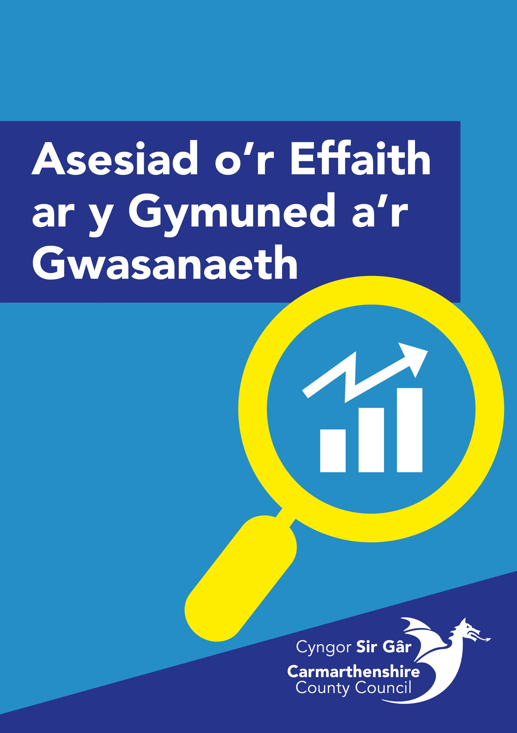

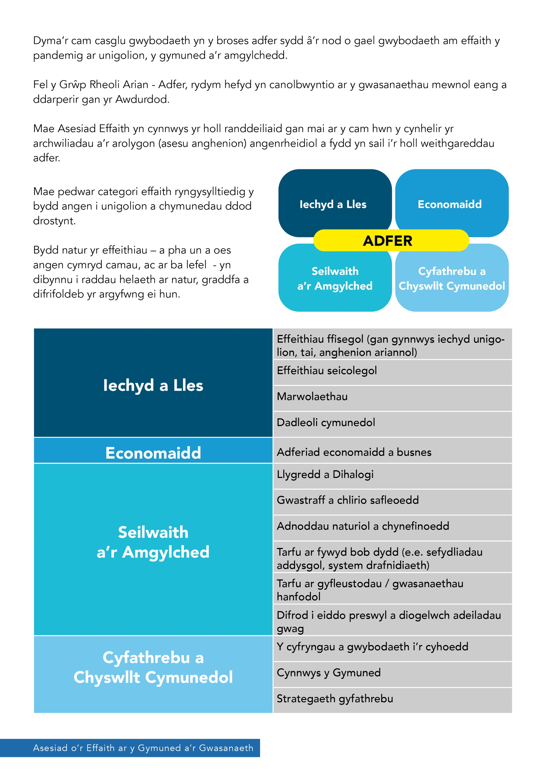

Templed Asesiad o'r Effaith ar y Gymuned a'r Gwasanaeth

Digwyddiad | Pandemig COVID-19
Awdurdod | Cyngor Sir Caerfyrddin
Adran
Gwasanaeth
Rheolwr y Gwasanaeth
Is-grŵp Adfer
Dyddiad ac Amser yr Asesiad

Effaith y digwyddiad ar Seilwaith Lleol o safbwynt yr Awdurdod
Cymuned
Economi
Yr Amgylchedd a Seilwaith
Iechyd a Lles

Effaith y digwyddiad o safbwynt y gymuned
Cymuned
Economi
Yr Amgylchedd a Seilwaith
Iechyd a Lles

Crynodeb Lefel Uchel o'r Effaith ar y Gwasanaeth:
Effaith y gweithlu ar y gwasanaeth:
Effaith ariannol ar y gwasanaeth:
Risg posibl i'r gwasanaeth:

